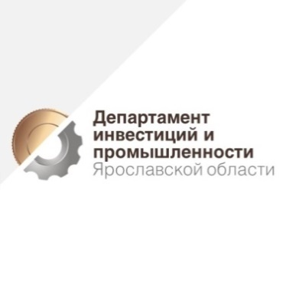
Программа тренинга
«Генерация бизнес-идеи»
24 мая 2022 года

Место проведения: Молодежный центр «Максимум», г. Рыбинск, ул. Луговая, д.17

10.30-11.00 Регистрация участников
11.00-11.10 Приветственное слово тренера
11.10-11.20 Определение правил работы в группе и ожиданий участников тренинга;
11.20-11.40 Что такое бизнес-идея? Этапы генерации бизнес-идеи.
11.40-12.20 Правила выбора идеи для бизнеса. Источники идей для бизнеса. Источники возникновения бизнес-идей.
12:20-13:00 Типичные ошибки при поиске бизнес-идей. Критерии отбора бизнес-идеи. Подходы к оценке бизнес-идеи.
13.00-13.20 Кофе-брейк;
13.20-15.20 Выступление приглашенного спикера по теме «Важность выбора бизнес-идеи на старте бизнеса».
15.20-16.30 SWOT-анализ бизнес-идеи. Командная работа. Подведение итогов.
Ведущие тренеры:
Максим Пономарев — эксперт ГБУ ЯО «Корпорация развития МСП», Сертифицированный специалист по программам обучения АО «Корпорация МСП» г. Москва, Эксперт по продвижению продуктов и услуг на рынке.
Антонина Сухопарова – кандидат экономических наук, Федеральный бизнес-тренер проекта «Мама-предприниматель», эксперт Управления кадровой политики Правительства ЯО.
Приглашенный спикер – Мария Штерн, предприниматель, переводчик, преподаватель Language Center “Scholastic” (Китай, Шанхай), организатор языковых проектов.

